**Урок чтения в 4 классе.**

**Тема: Дмитрий Наркисович Мамин-Сибиряк, "Приемыш" (1-ый урок)**

Цели: Продолжить знакомить учащихся с произведениями Д.Н. Мамина-Сибиряка; познакомить с жизненным и творческими путями писателя; продолжить работу над совершенствованием техники чтения (скорость, понимание прочитанного, правильность), развивать внимание, память, речь; развивать мотивацию учения; воспитывать положительное отношение к учебе, доброту.

**Оборудование**: Рисунки детей с изображением собак; портрет Д.Н. Мамина-Сибиряка, книги "Серая шейка", "Аленушкины сказки", сказка "Про храброго зайца - Длинные уши, Косые глаза, Короткий хвост", "Сказка про Комара Комаровича", "Сказка про славного царя Гороха…", слова К. Дитмара, энциклопедия о животных, кроссворды.

**Ход урока:**

**I. Организация класса.**

Вы друг другу улыбнитесь и тихонечко садитесь

**II. Упражнения для развития речевого аппарата**

**1.Фонетическая зарядка.**

*1.Учись отчётливо произносить звуки.*

ра – ра – ра –Кате спать пора;

ро – ро – ро – на полу стоит ведро;

ры – ры – ры – летают комары;

ор – ор – ор – подмели мы двор;

арь – арь – арь – на стене висит фонарь.

*2.Читай без ошибок.*

*Произноси быстро.*

Испугался Рома грома,

Заревел он громче грома.

*3.Восстанови текст.*

Я сегод____ сби___ с ног –

У меня про____ ще____.

Два часа его зва____

Два ча___ его жда___.

**IV. Актуализация знаний.**

Сегодня на уроке мы будем учиться видеть и чувствовать глазами и сердцем. В этом нам поможет чудесный мир классики. Пусть урок принесет вам радость общения и наполнит ваши души прекрасными чувствами.

Учитель: Сегодня мы начнем читать еще один рассказ о дружбе животных. Его автор вам хорошо знаком. Его перу принадлежат следующие строчки: (Дети угадывают, учитель выставляет книги и прикрепляет карточки на доску).

**Игра «Угадай-ка»**

***1. "Серая Шейка".*** "Серой Шейкой они называли свою калеку-дочь, у которой было переломлено крыло еще весной, когда подкралась к выводку лиса и схватила утенка. Старая утка смело бросилась на врага и отбила утенка, но одно крылышко оказалось сломанным."

2. "***Сказка про храброго зайца - Длинные Уши, Косые Глаза, Короткий Хвост":*** "Собрались старые зайцы, сбежались маленькие зайчата, приплелись старые зайчихи - все слушают, как хвастается Заяц Длинные Уши, Косые Глаза, Короткий Хвост, - слушают и своим собственным ушам не верят. Не было еще чтобы заяц не боялся никого".

***3. "Сказка про Комара Комаровича и др."*** "Опять полетел Комар Комарович и впился медведю прямо в глаз. Заревел медведь от боли, хватил себя лапой по морде, и опять в лапе ничего, только чуть глаз себе не вырвал когтем".

**ВЫСТАВКА КНИГ**

*О ком идет речь?

Да, это Дмитрий Наркисович Мамин-Сибиряк. А рассказ называется "Приемыш". Прежде мне хотелось бы, чтобы вы лучше узнали о жизни самого писателя, его детстве, увлечениях.(**ПОРТРЕТ ПИСАТЕЛЯ)**

**V. Новая тема.**

**1. Знакомство с биографией писателя: (читает подготовленный ученик)**

Настоящая фамилия писателя Мамин. Родился на Урале в заводском поселке в семье заводского священника и сельской учительницы. Получил начальное домашнее образование, закончил пермскую духовную семинарию. Учился на юридическом факультете Пермского университета, но получить законченное образование так и не сумел. Печататься начал с 1875 г. (в 23 года). Для детей и о детях было написано более 130 произведений

В семье очень любили книги. На покупку книг отец тратил последние деньги. Поэтому книги пользовались здесь почетом.

- это наши лучшие друзья, - говорил отец, - и какие дорогие друзья.

Цикл "Аленушкины сказки" Мамин-Сибиряк написал для больной дочери после смерти жены и отзывался о нем так: "Это моя любимая книжка - ее написала сама любовь, и поэтому она переживет все остальные".

**2. Словарная работа.(волшебная коробочка)**

**Протока** - соединительный канал между озером и рекой.

**Заводь** - небольшое водное пространство в реке с замедленным течением.

**Сайма** - рыбацкая стоянка.

**Увечить**-калечить кого-нибудь.

**Церемония** - торжественный обряд, порядок совершения чего-нибудь.

1. **Прослушивание 1 части (аудиозапись)**

Вопрос, нацеливающий на восприятие прочитанного:

Почему рассказ называется «Приемыш»?

1. От чьего имени ведётся рассказ?
2. Где происходят события?
3. Что доказывает, что автор и раньше посещал жилище охотника? (знает название озера, кличку собаки, в избушке нашел всё необходимое, чтоб вскипятить чай).

**Работа с научной литературой- Энциклопедия о животных- 2 учащийся**

. Лебеди, род птиц семейства утиных. Длина до 180 см, весят до 13 кг, 6 видов, в Евразии, Америке и Австралии; обитают по берегам пресных водоемов. В России 3 вида: шипун, кликун и малый лебедь. Малый лебедь занесён в Красную книгу.

**4. чтение 2 части «цепочкой»**

1.4.Выборочное чтение по вопросам учителя:

Найдите и прочитайте эпизод, в котором рассказывается об отношении птицы и собаки.

2.4.Работа в парах. Отгадывание кроссворда.( приложение)

**Физминутка**

 Встаньте, изобразите гордую, величественную птицу.

 Лебеди летят, крыльями машут.

 Прогнулись над водой, качнули головой.

 Прямо и гордо умеют держаться,

 Очень бесшумно на воду садятся.

**4.Чтение 3 части (учитель и сильные учащиеся) Словарная работа**.

жил бобылём - одиноко, без родных без жены;

перемерли – по очереди умерли;

эвон – устаревшее (вот);

ужасно доволен – употребляется в разговорной речи, т.е. очень.

**5. IV часть текста.**

А теперь ребята, представьте, что вы писатели.

Как бы вы закончили этот рассказ?

Прочитав 4 часть рассказа, сравните свою версию, с версией автора. (Это и будет вашим домашним заданием).

**Составление плана к рассказу.**

А сейчас вернёмся к началу рассказа.

*Что записано на доске? (План).*

1. Как Приёмыш оказался у Тараса? (2).
2. Встреча автора с обитателями лесной избушки. (1).
3. Прошлое Тараса. (3).

*Относительно содержания расставьте пункты плана по порядку.*

V. Итог урока. Рефлексия.

Приложение

**Кроссворд**

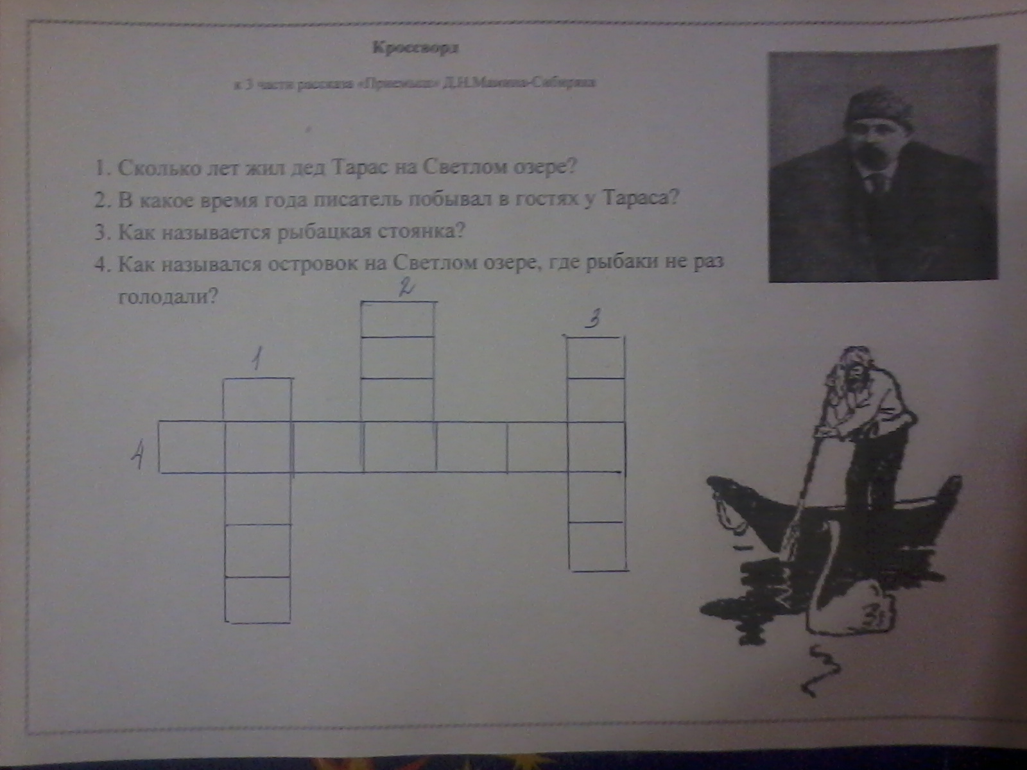

**Ответы:**

1. **Сорок**
2. **Лето**
3. **Сайма**
4. **Голодай**